中家院（北京）检测认证有限公司
参会回执表

时间：2021年6月3日 会议地点：华美达光谷大酒店 西湖1+2厅
单位
联系人 |  |  | 电话
手机 |  |  | 邮箱
参加人姓名 |  | 部门
性别 |  | 职称
住宿人姓名 | 到达日期 | 离开日期 | 选择房型 |  | 是否参加晚宴
住宿标准 | 湖北武汉华美达光谷大酒店（会场/报到）  大床房/标间：550元/间（含早）
请参会代表于2021年5月20日前将《会议回执》反馈至会务联系人邮箱maxy@cheari.com。
住宿联系人
马晓玉 010-58083662 maxy@cheari.com

酒店地址

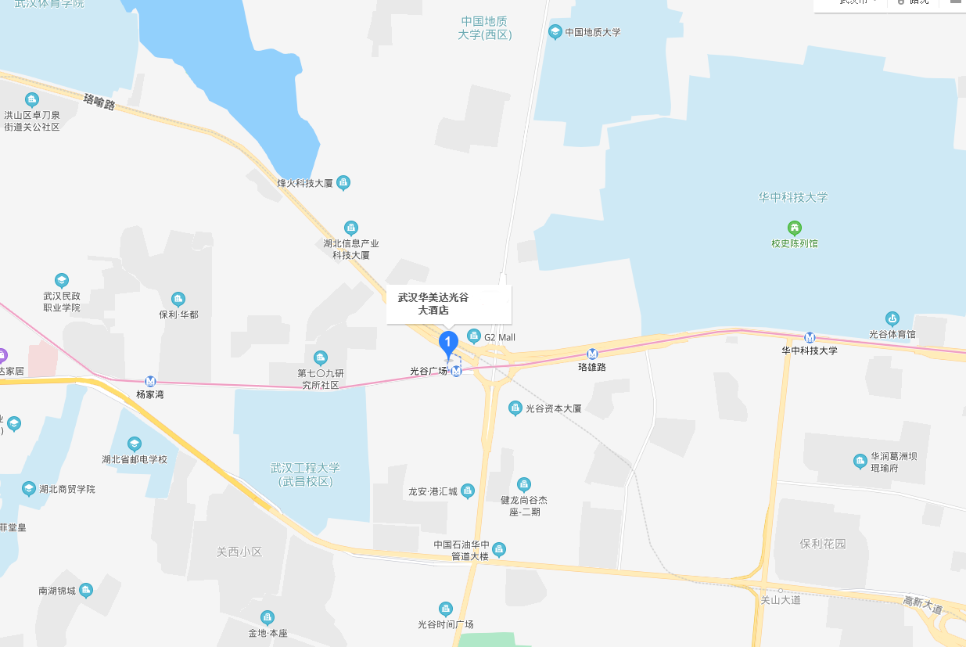

湖北武汉华美达光谷大酒店
地址：武汉市洪山区珞喻路726号

